附件

教育部思想政治工作司指导开展的重点宣传教育活动及参与方式
1.录制播出以“千万高校学生同上一堂国家安全教育课”为主题的公开课。4月14日15时，通过中国大学生在线官网
https://dxs.moe.gov.cn及中国大学生在线视频号、微博、B站、抖音等直播平台发布，请组织学生错峰观看学习。（中国大学生在线联系人及电话：许孟楠，010—56803641；张洪涛，010—56803607）

中国大学生在线官网 中国大学生在线视频号 中国大学生在线微博

中国大学生在线B站 中国大学生在线抖音
2.举办“全国高校教师国家安全教育教学展示活动”。指导中国高等教育学会保卫学专业委员会和高校思想政治工作创新发展中心举办。线上征集全国高校相关党政干部、专业教师、辅导员、保卫工作者国家安全教育主题教学视频，入围决赛的视频通过全国高校思想政治工作网择优展示。4月11日在重庆师范大学以模拟授课形式开展线下决赛展示，全面展现高校教师开展国家安全教育教学设计、组织课堂教学的能力。（中国高等教育学会保卫学专业委员会联系人及电话：赵鹏，0731—88823008；重庆师范大学联系人及电话：李鑫，023—65910145）
3.开设“高校国家安全视频公开课”。指导中国高等教育学会保卫学专业委员会、全国高校思想政治工作网，邀请知名高校相关领域专家录制11门网络公开课，内容包括总体国家安全观、军事安全、经济安全、科技安全、生态安全等方向，4月14日 15时，通过全国高校思想政治工作网、中国大学生在线媒体矩阵发布，进一步丰富国家安全教育资源。（全国高校思想政治工作网联系人及电话：卫彦瑾，010—56803671）
4.开展全民国家安全教育日主题作品征集与线上展示。指导中国大学生在线搭建活动专题，并提供统一短视频创作模版作为参考，组织高校及师生个人在中国大学生在线全媒体平台参与专题活动，进行优秀作品线上展示。同时鼓励高校官方全媒体平台带#国家安全日#话题标签发布优秀作品并@中国大学生在线，或者通过中国大学生在线校园号平台上传工作动态、学习资源、特色创新活动和优秀宣传作品，届时将选取优秀作品进行重点展示。（中国大学生在线联系人及电话：张洪涛，010—56803607；

许孟楠，010—56803641）
5.举办“全国大学生国家安全知识答题”活动。指导中国大学生在线通过线上答题方式普及国家安全知识，引导大学生坚定维护国家政权安全、制度安全、意识形态安全，营造国家安全人人参与、人人有责的浓厚氛围。4月10日至4月19日期间，师生可通过中国大学生在线网站或微信公众号参与答题。（中国大学生在线联系人及电话：刘臻，010—56803676；顾田君，010

—56803642）
6.开设“国开大讲堂·国家安全教育公开课”。国家开放大学联合“央视频”推出国家安全系列公开课，通过国家开放大学终身教育平台向全社会免费播放。即日起至5月31日期间，全国高校学生、国家开放大学学生，以及所有社会学习者均可登录 https://le.ouchn.cn/Event/415进行免费学习。（国家开放大学联系人及电话：狄晓暄，010—57519506）
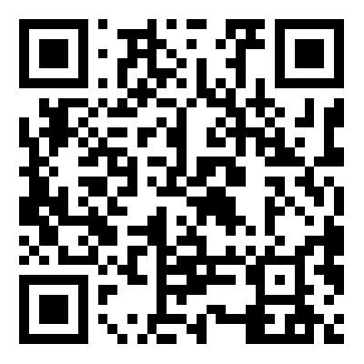
国家开放大学终身教育平台

7.首届大学生《我眼中的国家安全》视频征集活动。北京师范大学以“总体国家安全观·创新引领10周年”为主题，面向全国高等院校在校生开展首届大学生《我眼中的国家安全》视频征集活动，讲述大学生身边的国家安全故事，从中评选出优秀获奖者（详情请搜索“北师大国安院”微信公众号“首届大学生《我眼中的国家安全》视频征集活动”相关通知）。

